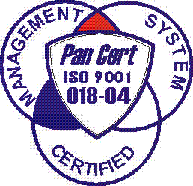
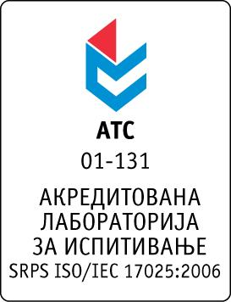

Република Србија
Аутономна Покрајина Војводина
ИНСТИТУТ ЗА ЈАВНО ЗДРАВЉЕ ВОЈВОДИНЕ
Футошка 121, 21000 Нови Сад
Централа: (021) 422-255; 4897-800
Директор: (021) 6622-784
Факс: (021) 6613-989
E-mail: izjzv@izjzv.org.rs
www.izjzv.org.rs

Нови Сад, 20.04.2018. године
Број: 01-1012/7

ПРЕДМЕТ: Прво појашњење конкурсне документације 01-1012/5 од 17.04.2018. године у поступку јавне набавке мале вредности добара „Услуге мобилне телефоније“, МН – 13/2018

У складу са чланом 63. став 3., Закона о јавним набавкама, а на основу дописа, 01-1012/6 од 18.04.2018. године, од стране заинтересованих понуђача, достављамо вам појашњење конкурсне документације у поступку јавне набавке мале вредности добара „Услуге мобилне телефоније“, МН – 07/2018

Заинтересовани понуђачи су у складу са законом и конкурсном документацијом предметног поступка јавне набавке, доставили дописе следеће садржине:

Poštovani,

U vezi sa pripremom ponude za usluge mobilne telefonije,br.JN MN - 13/2018 molimo Vas za pojašnjenje i odgovor na pitanje:
U konkursnoj dokumentaciji Naručilac navodi da se dodatni uslovi dokazuju potpisivanjem izjave koja je data na str.33 (obrazac13) ,dok se na str.9 navodi:
„Ispunjenost obaveznih i dodatnih uslova, za učešće u postupku javne nabavke, ponuđač, podizvođači i učesnici zajedničke ponude, dokazuju dostavlјanjem Izjave pod punom krivičnom i materijalnom odgovornošću, izuzev dodatnih uslova za koje je ponuđač dužan da dokaze o ispunjenosti dostavi uz ponudu, na način definisan konkursnom dokumentacijom predmetnog postupka javne nabavke.“
Molimo Vas za pojašnjenje i potvrdu da se dodatni uslovi dokazuju samo potpisivanjem Izjave date u konkursnoj dokumentaciji na str.33

Одговор на питање:

- Да, додатни услови се доказују потписивањем Изјаве дате у Конкурсној документацији а појашњење о доказивању додатних услова налази се на страни 10/35 у последњем пасусу дела 4 Додатних услова.

Појашњење, објавити на Порталу јавних набавки и на интернет страници наручиоца.

Предметно појашњење чини саставни део конкурсне документације 01-523/5 од 15.03.2018. године.

Комисија за јавне набавке у предметном
поступку набавке

